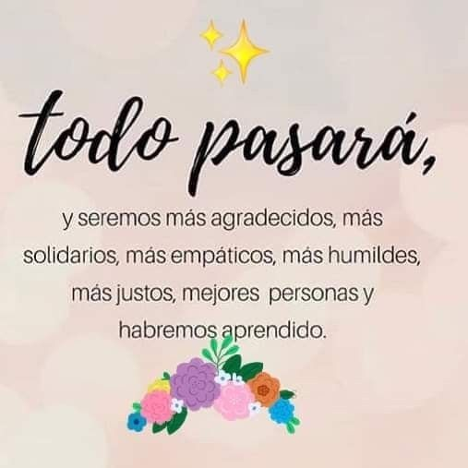
Liceo José Victorino Lastarria
Rancagua
“Formando Técnicos para el mañana”
Unidad Técnico-Pedagógica

Guía 15 Artes Musicales Primero Medio.

Nombre: | Curso:
Profesor: Esteban Jiménez | Fecha: 7 al 11 septiembre

O.A.3 Cantar y tocar repertorio diverso y relacionado con la música escuchada, desarrollando habilidades tales como conocimiento de estilo, identificación de voces en un grupo, transmisión del propósito expresivo, laboriosidad y compromiso, entre otras.

OBJETIVO: interpretar música por medio de la práctica instrumental melódica, rítmica y armónica.
Actividad
- Abrir el siguiente link analizando la partitura del grupo chileno Los Jaivas “todos juntos” (abrir con el botón secundario en hipervínculo)

https://musescore.com/oscar_egaa/todos_juntos

- La ejecución musical será en base a los recursos del estudiante y disposición para ejecutar la partitura.

- Se pedirá la grabación de un audio o video de la interpretación musical en su momento.

- Ticket de salida para estudiantes sin acceso a las clases online.

- ¿Cómo se llama la primera línea del pentagrama musical?

- Do b) Sol c) Mi

- ¿Qué significa el sostenido #?

- Baja un semitono b) Sube un semitono c) Unísono

